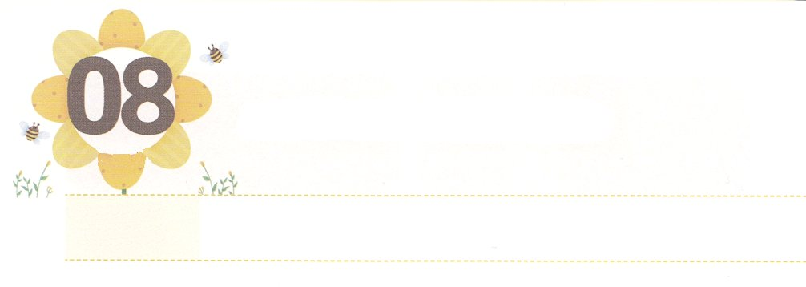

レムナントの　でんどううんどう

**げつようび**

それは、じるがみな、のにあってのいのちをつためです。

**ヨハネ**

**315**

とは、サタンのとしとわな、にじめられているだちを、によっていすことです。これがだちをかすのです。はをかすことができないからです。

をしようとするなら、まずたちのにおいて、キリストによるなえがなければなりません。そうすれば、キリストによってがるようになります。そのようなのどものみには、のがともにおられます。くごとにやみのはられて、をけるためにのといがされます。のいるにのがんで、のいのちをけるだちとうようになります。そのとき、だちのみをすることができるがえられ、にするのえもえることができます。

パウロとローマ16にされているたちは、をしてがえてくださるくべきをわいました。ローマのにったらは、その、にとびがされるようになりました。からがまずキリストによるなえがますようにとって、さなをめましょう。このをわうなら、いつのまにかをして、のをリードしていくになっているでしょう。



**きょうのみことば**

**きょうのいのり**

、ありがとうございます。のをリードしていくになって、くのだちをかすことができるようにいてください。きておられるイエス・キリストのおによっておりします。アーメン

産業宣教メッセージ│2018.12.1



パウロといっしょにをして、ローマのにっていた

たちのとびがあります。

ローマ16１～23をんで、しながら、７のびを

つけてきましょう。

いて

みよう



**きょうのでんどう　　　　　　　　　　う　　　　　　　　　　　　　　　　　　　　　　　　する**

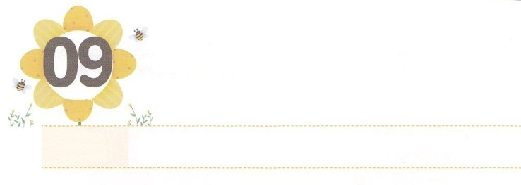

こどくな　ともだちを

　　みつけにいく　レムナント

**かようび**

すると、ペテロは、「はにはない。しかし、にあるものをげよう。ナザレのイエス・キリストのによって、きなさい」とって、(6)

**31～10**

マスメディアのニュースで、やということばをよくきます。はもなだとえられていたのに、ではからづきにくいがきるになってしまったのです。そのようなによってでみ、そのしみをでもれようとしてかにはまってになったり、をつけるようななをするだちがえています。このようなにきているたちは、まわりのだちのをより、をってかなければなりません。そして、ペテロのように、そのだちをねてって、すべてののえであるをえなければなりません。

ペテロがりにったのしのには、くのがりしていました。そのくは、をささげるためにきれいにったたちでした。らは、でだったのなえたをて、をげるだけでした。がだとっていたのです。そのとき、ペテロはのなえたに、いのちであるイエスのをしました。

、やみのにじめられているなだちがいないかをよくて、のをってきましょう。にばれるまことのカウンセリングがまるでしょう。



**きょうのみことば**

、ありがとうございます。にえられたのをわうことができますように。また、のをえるなだちをつけにくをはじめることができますように。きておられるイエス・キリストのおによっておりします。アーメン

**きょうのいのり**

核心訓練メッセージ│2018.12.1

きょうのいのり

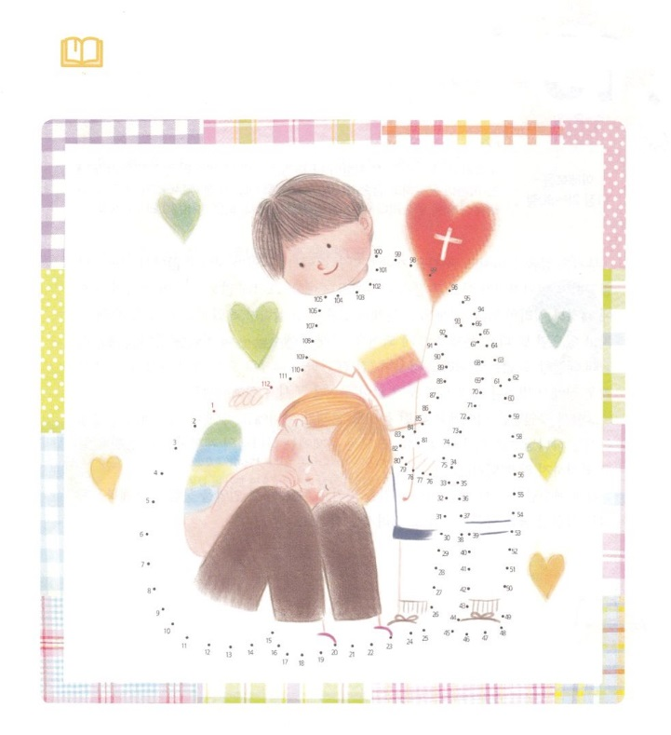

　　　　　　いのちのをくことができず、うことができない、な

だちがいます。だちになえになるをえることを

えながら、のをつなげてをさせて、をぬりましょう。

みことばを

しよう



**きょうのでんどう　　　　　　　　　　う　　　　　　　　　　　　　　　　　　　　　　　　する**

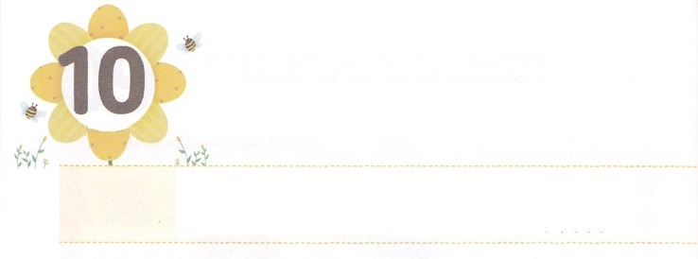

イエスさまが　あたえられる

　おいやすく　かるい　に

**すいようび**

すべて、れた、をっているは、わたしのところになさい。わたしがあなたがたをませてあげます。わたしはしく、へりくだっているから、あなたがたもわたしのくびきをって、わたしからびなさい。そうすればたましいにらぎがます。わたしのくびきはいやすく、わたしのはいからです。

**マタイ**

**1128～30**

いをっていのりをかなければならないなら、どうでしょうか。しくだけでからのまで、あちこちくなって、すぐにれてしまうでしょう。くのが、とたましいにいいとの、にあるのをってきています。このをくいけていると、のもきてしまいます。イエスは、そのについてのでにできないだとわれ、「をっているは、わたしのところになさい」とわれました。このからけせるように、なく、いをえられたからです。

このようにわれたには、どんなもではありません。いつも、どこでも、がともにおられるので、ではありません。また、すべてのにはのがあるということをって、しなくなります。

イエスがえてくださったいやすくいをうことにしましょう。それは、をってするなをみことばとりでいていくことです。



**きょうのみことば**

インマヌエル教会聖日1部│2018.12.2

、ありがとうございます。イエスがえてくださるいやすくいであるのをしげるをえてください。そして、みことばりでいてください。きておられるイエス・キリストのおによっておりします。アーメン

**きょうのいのり**

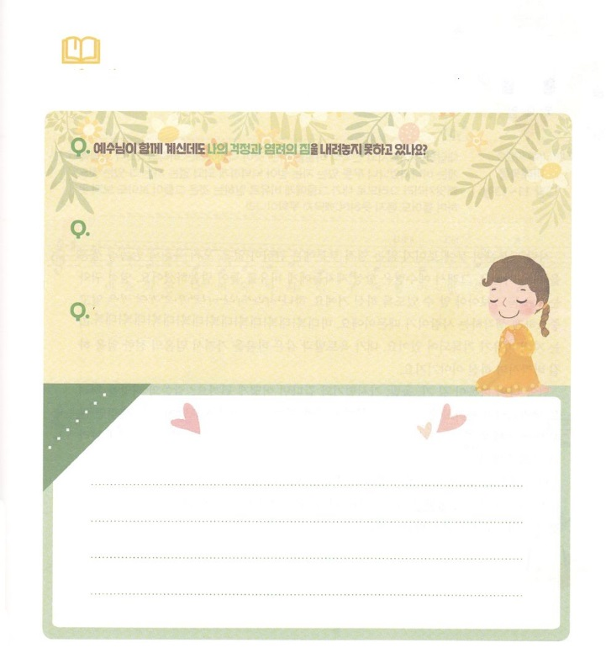

　　　　　　　３つのをにして、のをしましょう。

　　　　　　　イエスがえてくださるいやすくいをえながら

　　　　　　　だけのをしましょう。

　　イエスがともにおられるのに、のいいとのをおろせずに

いることはありませんか

のすべてのをおろして、イエスにっていますか

　そのようにるとき、どんなちになりますか。

みことばを

しよう



**きょうのでんどう　　　　　　　　　　う　　　　　　　　　　　　　　　　　　　　　　　　する**

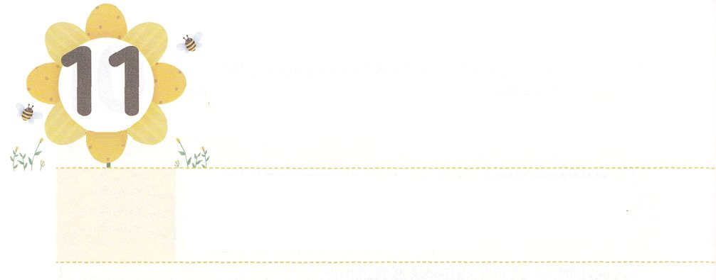

よいちの　こころ

**もくようび**

イエスはえてわれた。「あなたがたには、ののをることがされているが、らにはされていません。というのは、っているはさらにえられてかになり、たないはっているものまでもりげられてしまうからです。わたしがらにたとえですのは、らはてはいるがず、いてはいるがかず、また、ることもしないからです。

**マタイ**

**1311～13**

のは、にえないよりも、ただなとをみます。それゆえ、イエスは、いつもにたとえをってられました。なでいてなでるこそることができるようにされたのです。は、なことをった、それがだとうをいられます。マタイ13には、イエスがられたまきのたとえがされています。がいであるをってのいをすることをいながらられたことです。

のがばた、、いばらののようなら、どうなるでしょうか。みことばのがまかれても、それがをおろすことも、をぶこともできず、んでしまいます。しかし、いにをまけばしっかりとち、くのをぶように、のがのにちゃんとえられると、くほどのをびます。

のがいのようになることをりましょう。のにえられたのは、しいののをぶでしょう。がをののをでえるメイソンのとしてばれたからです。



**きょうのみことば**

、ありがとうございます。いのようなになって、でののをえるメイソンをするのとなりますように。きておられるイエス・キリストのおによっておりします。アーメン

**きょうのいのり**

インマヌエル教会聖日2部│2018.12.2



さんびしよう





**きょうのでんどう　　　　　　　　　　う　　　　　　　　　　　　　　　　　　　　　　　　する**



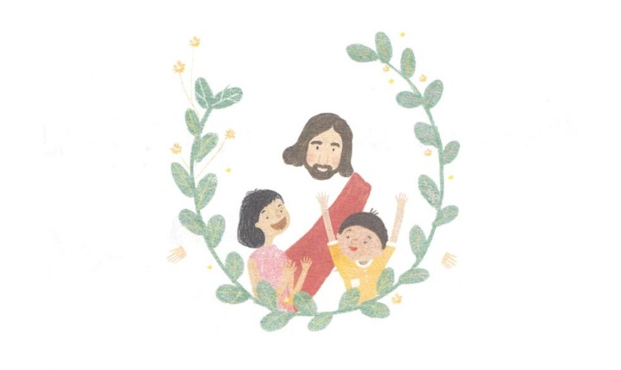



**きょうのでんどう　　　　　　　　　　う　　　　　　　　　　　　　　　　　　　　　　　　する**

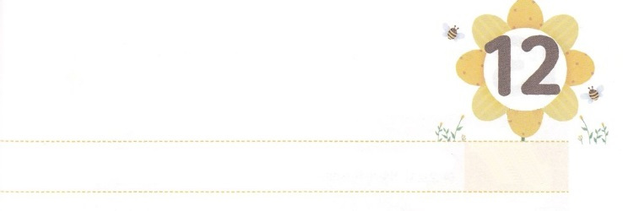

れいてき　ながれを　しる　レムナント

**きんようび**

また、わたしがあなたがたにじておいたすべてのことをるように、らをえなさい。よ。わたしは、のわりまで、いつも、あなたがたとともにいます。

**マタイ**

**2820**

のやんでいるで、いろいろなからたのをよくかけるでしょう。になっているというです。は、なぜこのようなにされたのでしょうか。をっていれば、をとしているれをるようになります。それゆえ、がなのを、をったレムナントとをえるのもとへられます。これは、イエスがでなれ、によみがえってキリストのきをされた、にられるにされたのでもあります（1:8）。のになるとわれました。しかし、くのユダヤはをたちだけのこととしてえて、えずに、と、のをきました。そのがたちにきました。たちのそばにているにをえ、そのにいるされたをつければ、らはそののれをえるになるでしょう。のさなみとけが、れをえるにいられるようにりましょう。



**きょうのみことば**

、ありがとうございます。のすみずみまでれをえるレムナントとして、たちのそばにているをかすのをわうことができますように。きておられるイエス・キリストのおによっておりします。アーメン

地域集中伝道専門訓練（アンサン）1講│2018.12.4

**きょうのいのり**

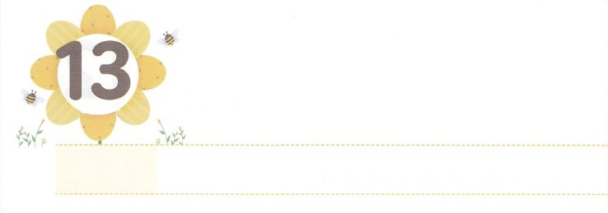

れいてき　じこくひょうを　しる

　　　　　　　　レムナント

**どようび**

このたちは、たちやイエスのマリヤ、およびイエスのたちとともに、みなをわせ、りにしていた。

**114**

は、ごとにをされました。には、がをばれたと、をするためにそのをいられたみことばがされています。

られるとされていたメシヤ、キリストであるイエスが、でなれ、によみがえられてのすべてのをしげられました。その、されるまでの40、オリーブにまったに、ののことについてられ、のをえられてからにられました。（1:8）このをったは、マルコののにまって10りました。イエスがされたがむをちながらしたのです。すると、のではぐことのできないのような、のようなのきがみました。

たちは、マルコのの（でタラッパン）でしたがりげられているにまれたです。をったレムナントとしてばれたのです。サタンは、をのがしてをえることができないようにさせます。、、ので、にれることなく、がわれるをちながらいをめましょう。そうすれば、をさせるレムナントのをわうようになるでしょう。



**きょうのみことば**

地域集中伝道専門訓練（アンサン）2講│2018.12.4

、ありがとうございます。このをかすとして、をちながらをわい、あかしするレムナントとしていてください。きておられるイエス・キリストのおによっておりします。アーメン

**きょうのいのり**

きょうのいのり

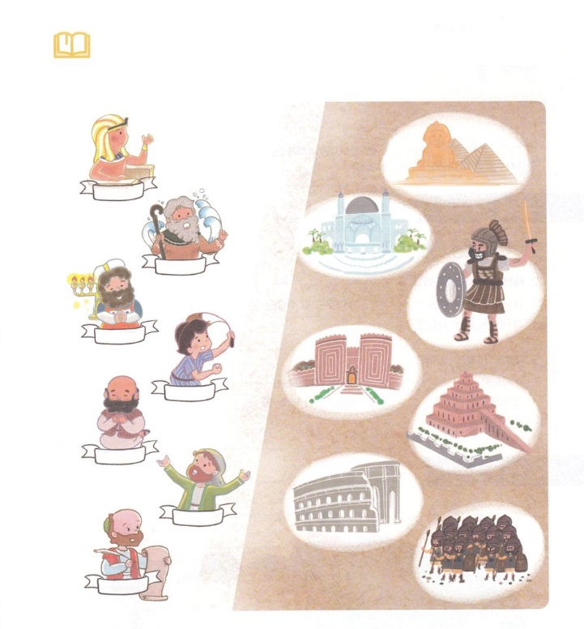

イスラエルにんだ７のわざわいをふせいだレムナントと

そののをでびながら、にるを

ちましょう。

みことばを

しよう

エジプト

ヨセフ

ペルシヤ

モーセ

ペリシテ

サムエル

アッシリヤ

バビロン

ダビデ

エリシャ

ローマ

イザヤ

アラム

パウロ



**きょうのでんどう　　　　　　　　　　う　　　　　　　　　　　　　　　　　　　　　　　　する**